

Judul : Praktikum 2

Nama : Ilham Assidiqy B.

Kelas : 1 D3 IT B

NRP : 2103171043

Dosen : Irma Wulandari

Tanggal : 12 Maret 2018

**Politeknik Elektronika Negeri Surabaya**

Jl. Raya ITS, Sukolilo Surabaya 60111, INDONESIA

Telp. +62-31-594 7280 Fax : +62-31-5946114

email : pens@pens.ac.id

URL : http://www.pens.ac.id

**METODE NUMERIK**

**LAPORAN RESMI**

FORM LAPORAN AKHIR

ILHAM ASSIDIQY B. 2103171043

Algoritma :

1. Definisikan fungsi f(x)

2. Tentukan batas bawah (a) dan batas atas (b)

3. Tentukan toleransi error (e) dan iterasi maksimum (N)

4. Hitung Fa = f(a) dan Fb = f(b)

5. Untuk iterasi I = 1 s/d n atau error > e

* xr = (F(b).a – F(a).b) / Fb - Fa
* Hitung Fx = f(x)
* Hitung error = |Fx|
* Jika Fx.Fa <0 maka b = xr dan Fb = Fxr jika tidak a = xr dan Fa = Fxr.

6. Akar persamaan adalah xr. Listing program yang sudah benar :

<?php  
include "tampil.php";  
?>  
<!DOCTYPE html>  
<html lang="en">  
  
<head>  
    <meta charset="UTF-8">  
    <meta name="viewport" content="width=device-width, initial-scale=1.0">  
    <meta http-equiv="X-UA-Compatible" content="ie=edge">  
    <link rel="stylesheet" href="./Bootstrap/bootstrap.min.css">  
    <link rel="stylesheet" href="./Bootstrap/bootstrap.css">  
    <title>Metode Biseksi</title>  
    <style>  
    .footer {  
        position: absolute;  
        right: 0;  
        bottom: 0;  
        left: 0;  
        padding: 1rem;  
        background-color: #efefef;  
        text-align: center;  
        }  
    </style>  
</head>

<style>  
    .footer {  
        position: absolute;  
        right: 0;  
        bottom: 0;  
        left: 0;  
        padding: 1rem;  
        background-color: #efefef;  
        text-align: center;  
        }  
    </style>  
</head>  
  
<body>  
    <div class="container">  
        <div class="row">  
            <h1 class="text-center">Metode Biseksi</h1>  
            <h4 class="text-center"> f(x) = e<sup>-x</sup> - x </h4>  
            <br>  
            <div class="col-sm-4 col-sm-offset-4">  
                <form action="tampil.php" method="POST">  
                    <div class="form-group">  
                        <label class="control-label" for="a">Masukkan Batas Atas</label>  
                        <input type="text" class="form-control" name="a" id="a" placeholder="Nilai Batas Atas" aria-describedby="basic-addon1" required>  
                    </div>  
                    <br>  
                    <div class="form-group">  
                        <label class="control-label "for="b">Masukkan Batas Bawah</label>  
                        <input type="text" class="form-control" name="b" id="b" placeholder="Nilai Batas Bawah" aria-describedby="basic-addon1" required>  
                    </div>  
                    <br>  
                    <div class="form-group">  
                        <label class="control-label" for="iterasi">Masukkan Iterasi</label>  
                        <input type="text" class="form-control" name="iterasi" id="iterasi" placeholder="Nilai Iterasi" aria-describedby="basic-addon1" required>  
                    </div>

<br>  
                    <div class="form-group">  
                        <label class="control-label" for="tol">Masukkan Toleransi Error</label>  
                        <input type="text" class="form-control" name="tol" id="tol" placeholder="Nilai Toleransi Error" aria-describedby="basic-addon1" required>  
                    </div>

<br>  
                    <p>  
                        <button type="submit" name="submit" class="btn btn-primary">  
                        <span class="glyphicon glyphicon-flash" aria-hidden="true"></span>  
                        Do The Magic</button>  
                    </p>  
                </form>  
            </div>  
            <div class="footer">Copyright &copy 2018 <strong>ILHAM ASSIDIQY BASORY</strong>.</div>  
        </div>  
    </div>  
</body>  
</html>

<?php  
// Proses PHP  
// Rumus persamaan  
function persamaan($x)  
{  
    return pow(M_E, -$x) - $x;  
}  
// Pengambilan data inputan  
$a       = isset($_POST['submit']) ? $_POST['a'] : 0;  
$b       = isset($_POST['submit']) ? $_POST['b'] : 0;  
$iterasi = isset($_POST['submit']) ? $_POST['iterasi'] : 0;  
$tol     = isset($_POST['submit']) ? $_POST['tol'] : 0;  
  
?>  
<!DOCTYPE html>  
<html lang="en">  
  
<head>  
    <meta charset="UTF-8">  
    <meta name="viewport" content="width=device-width, initial-scale=1.0">  
    <meta http-equiv="X-UA-Compatible" content="ie=edge">  
    <link rel="stylesheet" href="./Bootstrap/bootstrap.min.css">  
    <link rel="stylesheet" href="./Bootstrap/bootstrap.css">  
    <title>Metode Biseksi</title>  
</head>

<body>  
    <div class="container">  
        <div class="row">  
            <?php  
  
if ($iterasi > 0)  
{  
    // Rumus persamaan fa dan fb  
    $fa = persamaan($a);  
    $fb = persamaan($b);  
    if ($fa * $fb >= 0)

 if ($fa * $fb >= 0)  
    {  
?>  
               <div class="alert alert-danger text-center h1"> f(a) x f(b) > 0, proses dihentikan karena tidak ada akar</div>  
            <?php  
    }  
    else  
    {  
?>  
                       <h1 class="text-center">Metode Biseksi</h1>  
                        <h6 class="text-center">Created By Ilham Assidiqy Basory</h6>  
                        <table class="table table-striped">  
                            <tr>  
                                <td align="center">  
                                    <strong>Iterasi</strong>  
                                </td>  
                                <td align="center">  
                                    <strong>a</strong>  
                                </td>  
                                <td align="center">  
                                    <strong>b</strong>  
                                </td>  
                                <td align="center">  
                                    <strong>x</strong>  
                                </td>  
                                <td align="center">  
                                    <strong>f(x)</strong>  
                                </td>  
                                <td align="center">  
                                    <strong>f(a)</strong>  
                                </td>  
                                <td align="center">  
                                    <strong>Keterangan</strong>  
                                </td>  
                            </tr>  
                            <?php  
          
        $k = 1;  
        // Perulangan dimulai dari 1 – Iterasi

while ($k <= $iterasi)  
        {  
$x = (($fb * $a) - ($fa * $b)) / ($fb - $fa);  
$fx  = persamaan($x);  
$ket = "";

if ($fa * $fx < 0)  
            {  
                $ket = "Berlawanan tanda";  
            }

?>  
                           <tr>  
                                <td align="center">  
                                    <?php  
            echo $k;  
?>  
                               </td>  
                                <td align="center">  
                                    <?php  
            echo number_format($a, 4, ",", ".");  
?>  
                               </td>  
                                <td align="center">  
                                    <?php  
            echo number_format($b, 4, ",", ".");  
?>  
                               </td>  
                                <td align="center">  
                                    <?php  
            echo number_format($x, 4, ",", ".");  
?>  
                               </td>  
                                <td align="center">  
                                    <?php  
            echo number_format($fx, 4, ",", ".");  
?>  
                                </td>  
                            </tr>  
                            <?php  
            if ($fa * $fx < 0)  
            {  
                $b  = $x;  
                $fb = $fx;  
            }  
            else  
            {  
                $a  = $x;  
                $fa = $fx;  
            }  
            // Pengkondisian apabila melebihi toleransi error  
            if (abs($fx) < $tol)  
            {  
                break;  
            }  
            $k++;  
        }  
?>  
                       </table>  
                        <?php  
        if ($k = $iterasi)  
        {  
?>  
                       <div class="alert alert-info text-center h1"> Akarnya adalah <?php  
            echo number_format($x, 4, ",", ",");  
?></div>  
                        <?php  
        }  
?>  
                   <?php  
          
    }  
}  
?>  
  
                </div>  
            </div>  
        </div>  
    </div>  
</body>  
  
</html>

break;  
            }  
            $k++;  
        }  
?>  
                       </table>  
                        <?php  
        if ($k = $iterasi)  
        {  
?>  
                       <div class="alert alert-info text-center h1"> Akarnya adalah <?php  
            echo number_format($x, 4, ",", ",");  
?></div>  
                        <?php  
        }  
?>  
                   <?php  
          
    }  
}  
?>  
  
                </div>  
            </div>  
        </div>  
    </div>  
</body>  
  
</html>

Pengamatan Awal

1. Gambar kurva fungsi f(x) = ex - x dengan GNU plot

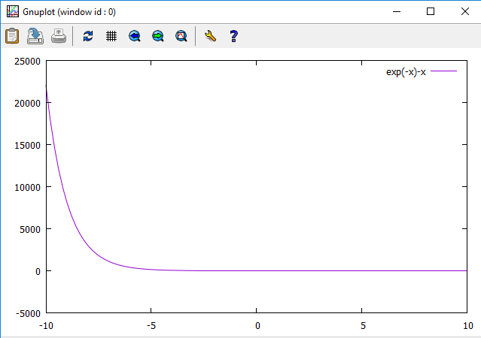

1. Diketahui dari grafik tersebut bahwa -5<x

Diketahui dari grafik tersebut bahwa -5<x<5 jadi kita bisa mencoba di gnuplot untuk xrange [-5:5]

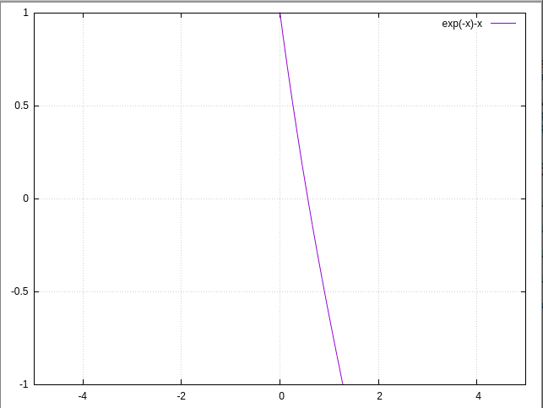

Dari gambar tersebut dapat diketahui bahwa akarnya berada diantara 0 dan 1. Jadi, nilai akarnya 0<x<1 dengan batas atas = 1 dan batas bawah = 0.

Hasil Percobaan :

1. Tabel hasil a, b, xr[i] dan fxr[i]

Dengan batas atas = 1 dan batas bawah = 0

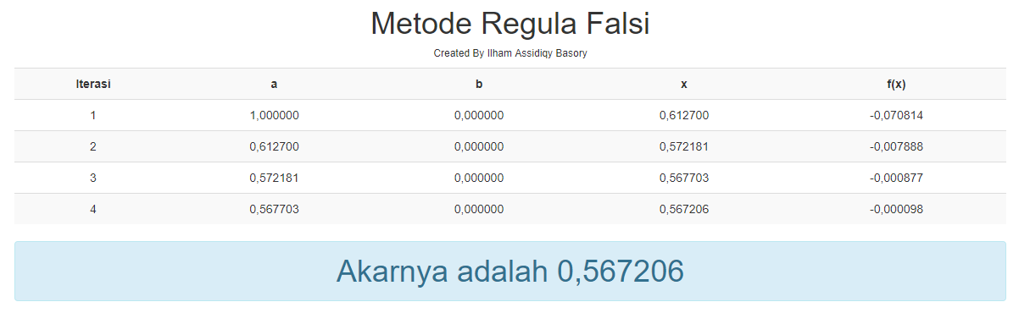

1. Pengamatan terhadap parameter
2. Toleransi error(e) terhadap jumlah iterasi (N)

|  |  |
| --- | --- |
| Toleransi Error | Jumlah Iterasi |
| 0.1 | 1 |
| 0.01 | 2 |
| 0.001 | 3 |
| 0.0001 | 4 |

1. Pengubahan nilai awal batas bawah (a) dan batas atas (b) terhadap 20 iterasi (N)

|  |  |  |
| --- | --- | --- |
| Batas Bawah(a) | Batas Atas(b) | Nilai Error (F(x)=e) |
| 0 | 1 | 0.567206 |
| 0.25 | 0.75 | 0.567182 |
| 0.5 | 0.75 | 0.567170 |
| 0.5 | 0.6 | 0.567148 |

Untuk batas atas = 1 dan batas bawah = 0



Untuk batas atas = 0.75 dan batas bawah = 0.25

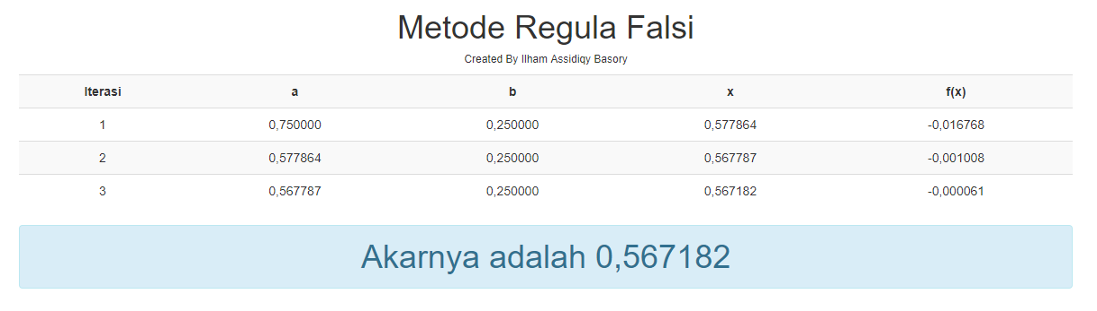

Untuk Batas atas = 0.75 dan batas bawah = 0.5

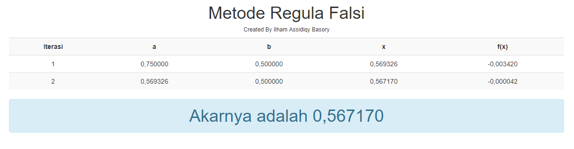

Untuk batas atas = 0.6 dan batas bawah = 0.5

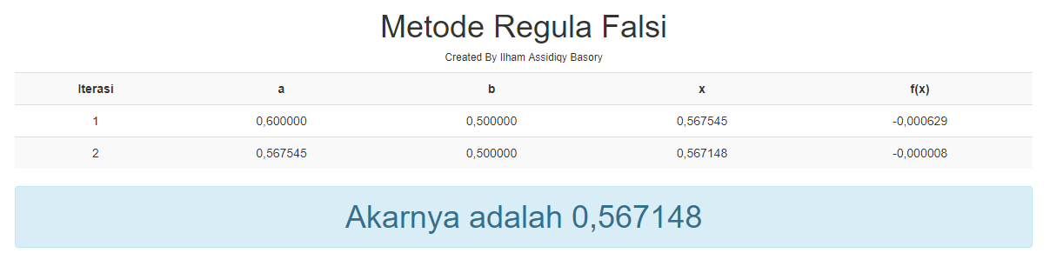

* Grafik untuk batas atas = 1 dan batas bawah = 0

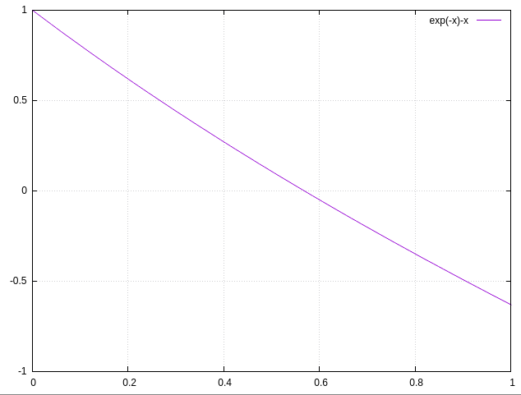

* Grafik untuk batas atas = 0.75, batas bawah = 0.25

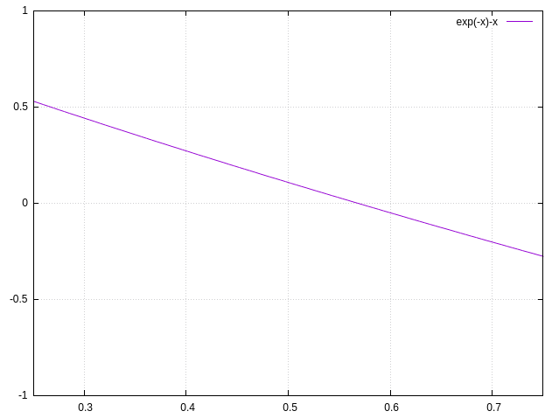

* Grafik untuk batas atas = 0.75, batas bawah = 0.5

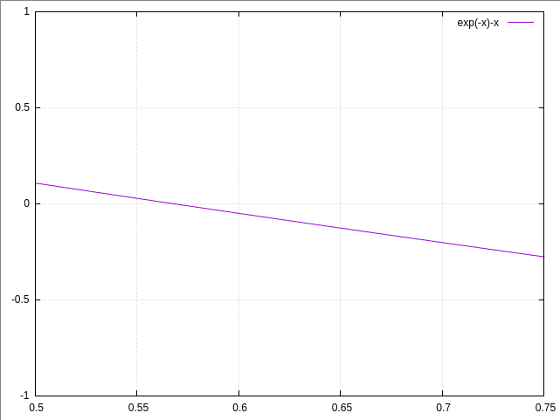

* Grafik untuk batas atas = 0.6 , batas bawah = 0.5

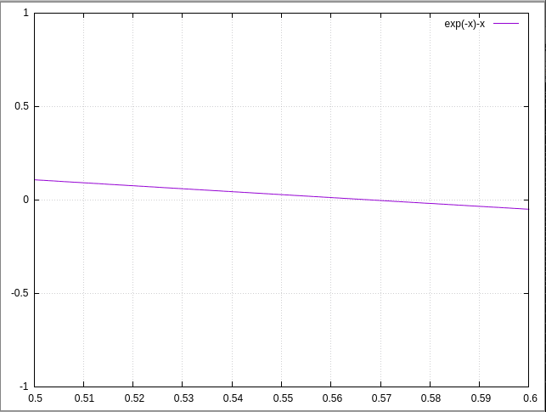

Kesimpulan :

Kelebihan Metode Regula Falsi :

* Membutuhkan lebih sedikit iterasi daripada Metode Biseksi.

Kekurangan Metode Regula Falsi :

* Tidak bisa mencari bilangan imaginer / kompleks dan jika terdapat lebih dari satu akar harus dicari secara satu persatu.